**Практическая работа 1**

**Pixel perfect вёрстка.**

**Создать веб-страницу по макету, используя HTML и СSS, библиотеку иконок Font Awesome (версии 4.7 должно быть достаточно).**

**Вариант 1** <https://drive.google.com/file/d/1q5CpQ1rYqRXgkli8ip97idYTvBBy-av5/view?usp=sharing>

**Hover:**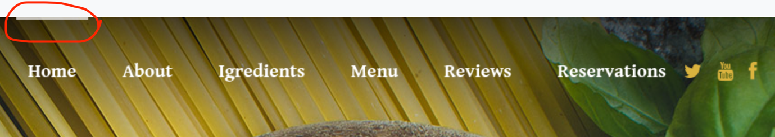



**Иконки-ссылки:**

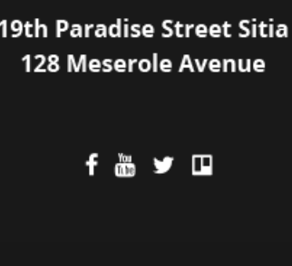

**Форма:**

**Дизайн обязателен. Проверка, что все поля заполнены иначе кнопка задизейблена, и по клику на кнопку реализовать хотя бы alert, ценители могут модалку сделать.**



**Вариант 2**

<https://drive.google.com/file/d/1to8UNsCdX4joG6zWf6za4UTTSsWbJJyd/view?usp=sharing>

**Hover:**

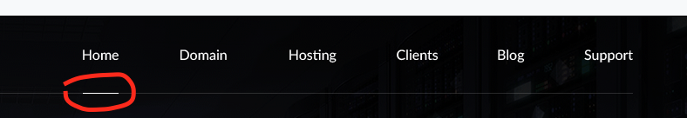





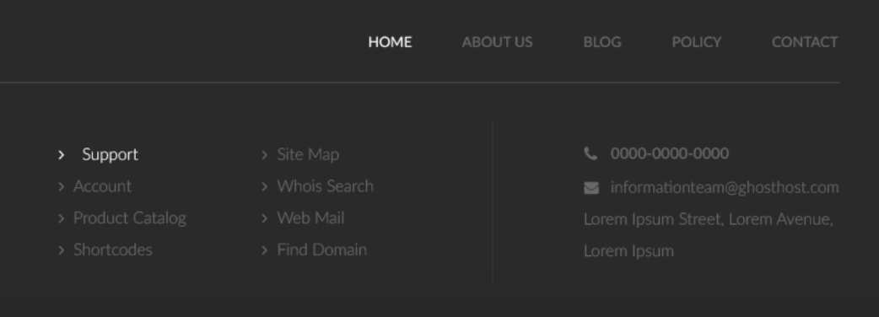

**Иконки-ссылки:**



**Строка поиска:**

**Селект должен быть кликабелен.**



**Реализовать простенький слайдер на три элемента без использования библиотеки.**

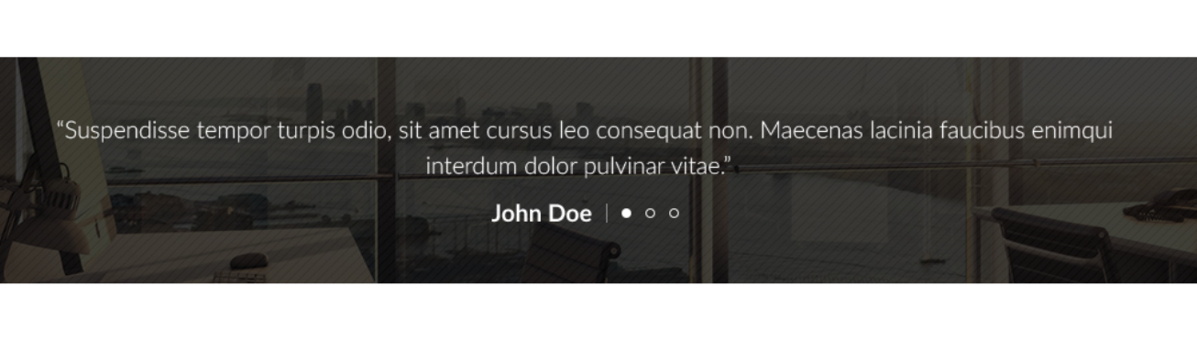

**Вариант 3**

<https://drive.google.com/file/d/1J0q7ZklbDIFi7DZ8UhuHWFztUPd6XBXf/view?usp=sharing>

**Hover:**





**Все кнопки на странице должны светиться по наведению голубым.**



**Иконки-ссылки:**



**Реализовать простой слайдер на три элемента без использования библиотеки.**

